سید امیر کسائی 402212214 تمرین دوم عملی

پرسش ۱: نصب Gephi و بارگذاری فایل گراف
در این پروژه، نرم‌افزار Gephi دانلود و نصب گردید و سپس فایل پیوست‌شده با فرمت .gdf در محیط نرم‌افزار بارگذاری شد. در زمان ورود فایل، ویژگی‌های ساختاری آن شامل جهت‌دار بودن یال‌ها و وزن‌دار بودن آن‌ها مشخص گردید. این گراف نمایانگر شبکه‌ای از بازنشر محتوا میان حساب‌های کاربری مرتبط با موضوع حمایت از اسرائیل در یک بازه زمانی مشخص است.
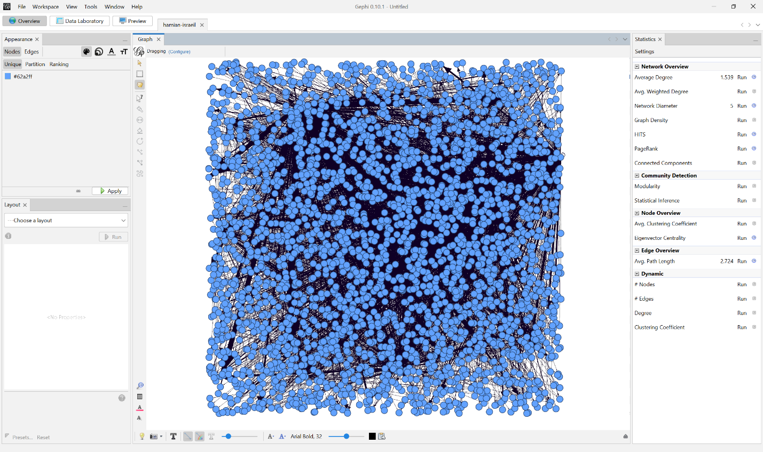

پرسش ۲: محاسبه معیارهای مرکزیت
در این بخش، شبکه بارگذاری‌شده با استفاده از ابزارهای موجود در Gephi از منظر معیارهای مختلف مرکزیت بررسی گردید. محاسبه این معیارها با استفاده از ماژول‌های مربوطه در بخش Statistics نرم‌افزار انجام شد و سپس نتایج به‌صورت گرافیکی و عددی تحلیل گردید.

(الف) معیار درجه (درجه ورودی، درجه خروجی)
ابتدا معیارهای مرتبط با درجه شامل درجه کل (Degree)، درجه ورودی (In-Degree) و درجه خروجی (Out-Degree) محاسبه شد. این مقادیر نشان‌دهنده میزان تعامل کاربران با سایر کاربران از نظر بازنشر یا انتشار محتوا هستند.
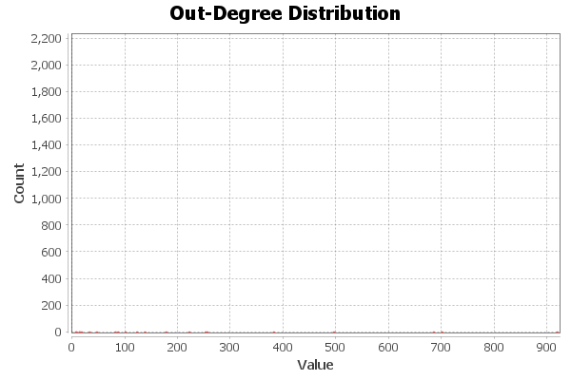
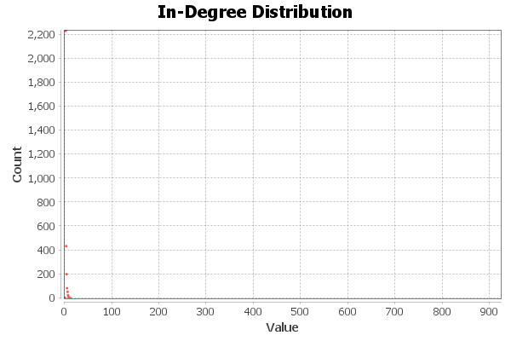
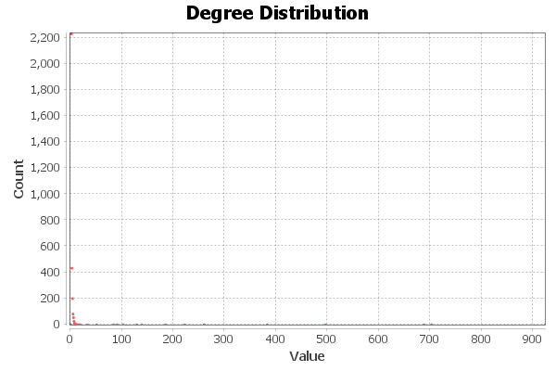

(ب) معیار نزدیکی (Closeness) و نزدیکی هارمونیک (Harmonic Closeness)
سپس معیار نزدیکی که بر اساس فاصله میان نودها در مسیرهای کوتاه تعریف می‌شود، مورد محاسبه قرار گرفت. با توجه به ویژگی جهت‌دار بودن شبکه، نسخه نزدیکی هارمونیک (Harmonic Closeness) نیز مورد استفاده قرار گرفت تا تحلیل دقیق‌تری از دسترسی‌پذیری نودها حاصل شود.
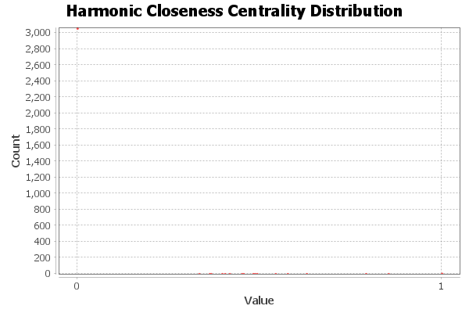
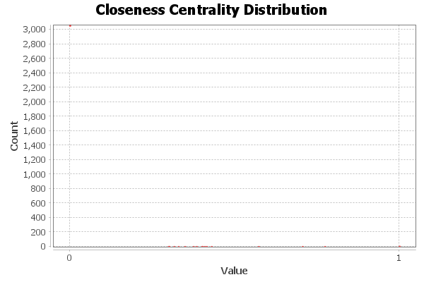

(پ) معیار بینابینی (Betweenness)
این معیار نشان‌دهنده میزان واسطه‌گری یک نود در مسیرهای کوتاه بین دیگر نودهاست. نودهایی که مقدار بالایی در این معیار دارند، به عنوان نقاط کلیدی در انتقال اطلاعات بین خوشه‌های مختلف عمل می‌کنند.
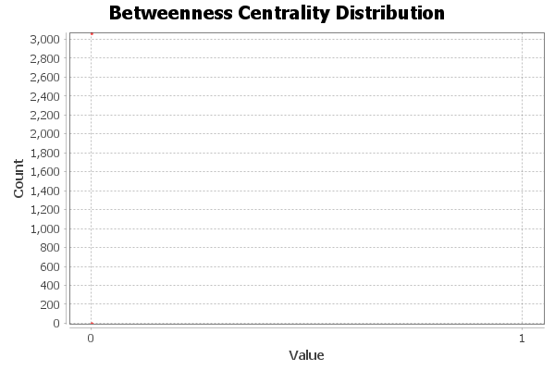

(ت) معیار بردار ویژه (Eigenvector)
معیار بردار ویژه نشان می‌دهد که یک نود تا چه اندازه به نودهای مهم دیگر متصل است. این معیار برای شناسایی کاربران بانفوذ در شبکه کاربرد دارد.
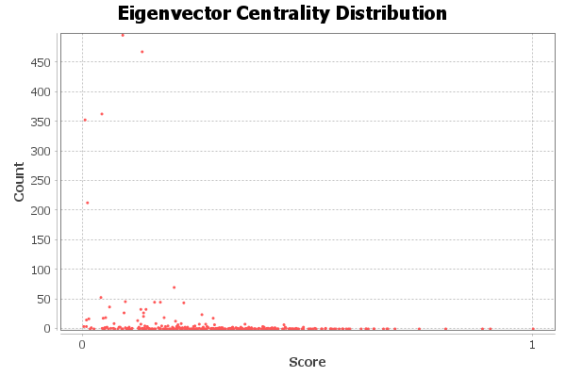

(ث) معیارHITS
با استفاده از الگوریتم HITS، برای هر نود دو مقدار Authority و Hub محاسبه شد. Authority نشان‌دهنده نودهایی است که به عنوان منابع معتبر شناخته می‌شوند و Hub به نودهایی اطلاق می‌شود که این منابع را به سایرین معرفی می‌کنند.
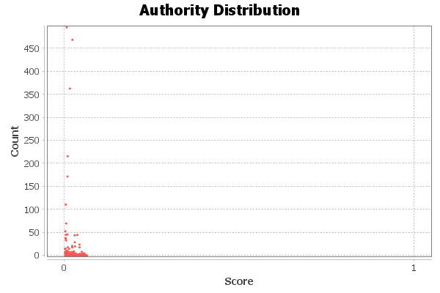
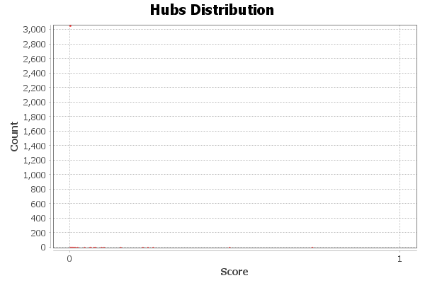

(ج) معیار رتبه صفحه (PageRank)
در نهایت، با استفاده از الگوریتم PageRank میزان احتمال دیده‌شدن هر نود در یک مسیر تصادفی در شبکه محاسبه شد. این معیار نشان‌دهنده اهمیت ساختاری نودها در گراف است.
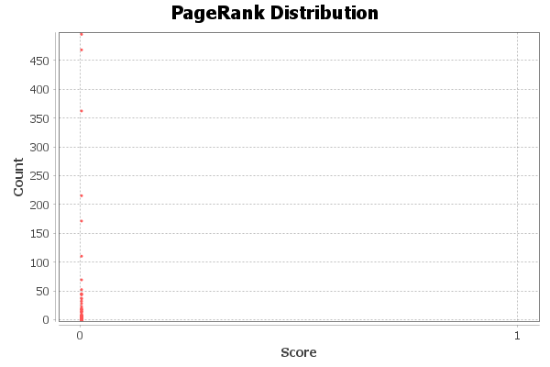

جدول نهایی معیارها
تمامی مقادیر محاسبه‌شده برای هر نود، شامل معیارهای درجه، نزدیکی، بینابینی، بردار ویژه، HITS و PageRank در یک جدول نهایی تجمیع شد. این جدول پایه‌ای برای تحلیل بیشتر ساختار شبکه و شناسایی نودهای کلیدی می‌باشد.

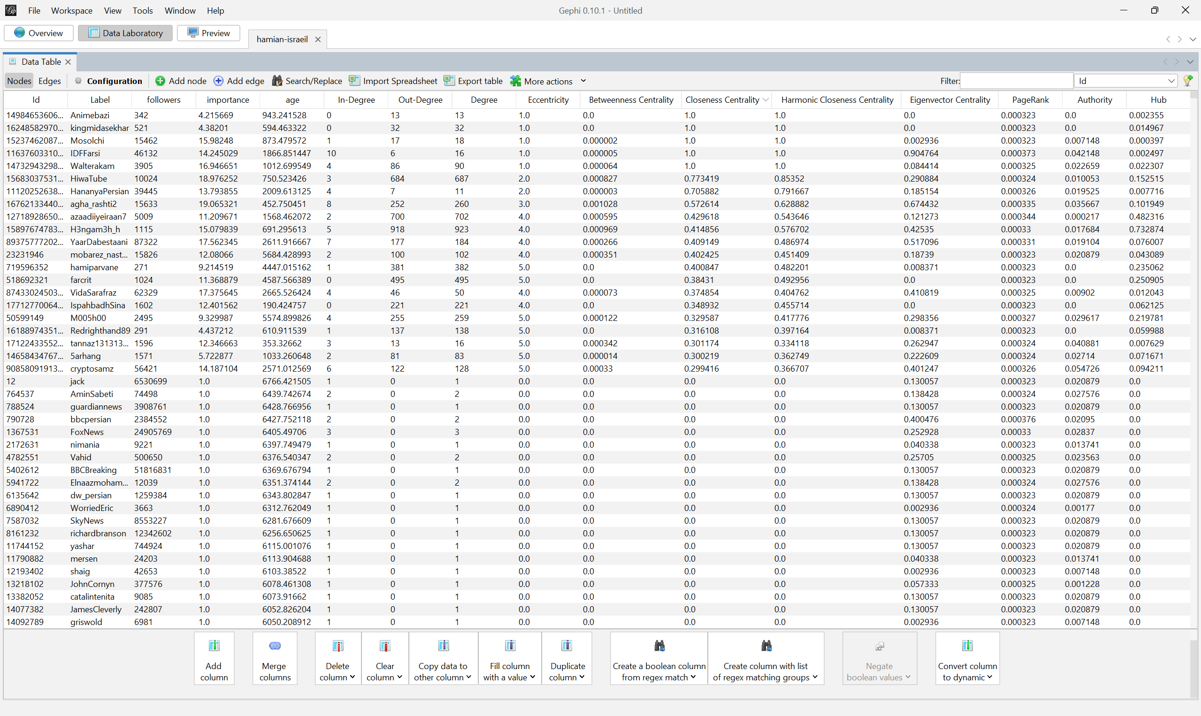

پرسش 3: محاسبه معیارهای مرکزیت

(الف) معیار درجه ورودی (In-Degree)
در تحلیل معیار درجه ورودی، سه حساب کاربری @IsraelPersian، @GhorbaniiNiyak و @IDFFarsi به ترتیب با مقادیر ۱۲، ۱۱ و ۱۰، بالاترین In-Degree را در شبکه دارند. این معیار نشان می‌دهد که این کاربران بیشترین تعداد بازنشر را از سوی دیگر نودها دریافت کرده‌اند.
مقدار بالای In-Degree به معنای آن است که محتوای منتشرشده توسط این کاربران از نظر کاربران دیگر شبکه مورد توجه قرار گرفته و بازنشر شده است. در نتیجه، این نودها به‌عنوان نقاط اصلی انتشار محتوا در شبکه شناخته می‌شوند و تأثیر بالایی در جهت‌دهی به جریان اطلاعات دارند.
از نظر ساختار شبکه، این کاربران در موقعیت‌هایی قرار دارند که تعداد زیادی یال ورودی به آن‌ها متصل است. این موقعیت نشان‌دهنده‌ی مرکزیت بالای این نودها در انتشار اطلاعات و وابستگی سایر نودها به محتوای تولیدی آن‌هاست.
در نتیجه، بالا بودن In-Degree برای این سه نود بیانگر مرکزیت محتوایی و سطح بالای تأثیرگذاری آن‌ها در بازنشر اطلاعات در این شبکه است.

(ب) معیار درجه خروجی (Out-Degree)
در معیار درجه خروجی، سه حساب کاربری @H3ngam3h_h،@azaadiiyeiraan7 و @HiwaTube به‌ترتیب با مقادیر ۹۱۸، ۷۰۰ و ۶۸۴، بالاترین میزان Out-Degree را در شبکه دارند. این معیار نشان می‌دهد که این کاربران بیشترین تعداد بازنشر از دیگر کاربران را انجام داده‌اند.
Out-Degree بالا بیانگر آن است که این کاربران در نقش توزیع‌کننده‌ی فعال محتوا ظاهر شده‌اند. آن‌ها پست‌های کاربران مختلف را به دفعات بالا بازنشر کرده‌اند و به همین دلیل، در شبکه نقش مهمی در انتقال پیام‌ها و گسترش اطلاعات دارند.
از منظر ساختار شبکه، این نودها در لبه‌هایی از شبکه قرار دارند که به نودهای مختلف دیگر متصل شده‌اند و با یال‌های جهت‌دار خروجی فراوان، ارتباط یک‌سویه‌ای با محتوای منتشرشده توسط دیگران برقرار کرده‌اند. این ساختار نشان می‌دهد که آن‌ها گرچه ممکن است تولیدکننده‌ی اصلی محتوا نباشند، اما در افزایش دسترسی‌پذیری محتوا و گسترش سریع آن در شبکه نقشی کلیدی دارند.
در مجموع، مقدار بالای Out-Degree برای این سه نود حاکی از آن است که این کاربران به‌عنوان توزیع‌کنندگان پرکار محتوا در شبکه شناخته می‌شوند و به‌صورت فعال در بازنشر اطلاعات مشارکت دارند.

(پ) معیار بینابینی (Betweenness Centrality)
در تحلیل معیار بینابینی، سه حساب کاربری @agha_rashti2، @H3ngam3h_h و @HiwaTube به‌ترتیب با مقادیر ۰٫۰۰۱۰۲۸، ۰٫۰۰۰۹۶۹ و ۰٫۰۰۰۸۲۷ بالاترین مقدار Betweenness را در شبکه دارند. این معیار نشان می‌دهد که این کاربران بیشتر از سایر نودها در مسیرهای کوتاه میان سایر نودها قرار دارند.
نودهایی با Betweenness بالا معمولاً به‌عنوان واسطه‌های ارتباطی در ساختار شبکه عمل می‌کنند. آن‌ها از نظر موقعیت ساختاری بین خوشه‌های مختلف قرار گرفته‌اند و مسیر انتقال اطلاعات از یک بخش به بخش دیگر اغلب از طریق آن‌ها عبور می‌کند. بنابراین این نودها نقش مهمی در انسجام کلی شبکه و جلوگیری از گسست ارتباطی میان بخش‌های مختلف دارند.
از آن‌جا که این کاربران در ساختار مسیرهای انتقال اطلاعات نقش کلیدی دارند، حذف آن‌ها می‌تواند موجب افزایش فاصله میان خوشه‌ها و اختلال در جریان اطلاعات شود. این موضوع اهمیت استراتژیک این نودها را در شکل‌دهی به ساختار ارتباطی شبکه نشان می‌دهد.
در مجموع، این سه کاربر با مقادیر بالای Betweenness Centrality به عنوان پل‌های ارتباطی اصلی میان نواحی مختلف شبکه شناخته می‌شوند و نقشی کلیدی در برقراری و حفظ مسیرهای ارتباطی دارند.

(ت) معیار درجه کلی (Degree)
در تحلیل معیار Degree که مجموع درجه ورودی و خروجی هر نود را نشان می‌دهد، سه حساب کاربری @H3ngam3h_h، @azaadiiyeiraan7 و @HiwaTube به‌ترتیب با مقادیر ۹۲۳، ۷۰۲ و ۶۸۷ بالاترین مقدار را در شبکه دارند.
Degree بالا نشان می‌دهد که این کاربران بیشترین تعامل را با سایر نودها در شبکه داشته‌اند؛ چه از طریق انتشار محتواهایی که توسط دیگران بازنشر شده‌اند (In-Degree)، و چه از طریق بازنشر گسترده‌ی محتوای دیگران (Out-Degree). این ویژگی آن‌ها را به عنوان کاربران بسیار فعال از نظر ارتباطات شبکه‌ای معرفی می‌کند.
از نظر ساختار شبکه، چنین نودهایی در نقاطی از گراف قرار دارند که با تعداد زیادی از نودهای دیگر متصل هستند. این ساختار باعث می‌شود آن‌ها نقش مرکزی در تبادل اطلاعات ایفا کنند و مسیرهای زیادی از طریق آن‌ها برقرار گردد.
در نتیجه، مقدار بالای Degree برای این کاربران بیانگر آن است که آن‌ها در فعالیت کلی شبکه (چه به‌عنوان فرستنده و چه گیرنده‌ی پیام) نقش محوری داشته و از نظر تعاملات مستقیم، در مرکز شبکه قرار دارند.

(ث) معیار نزدیکی (Closeness Centrality)
در معیار نزدیکی، سه حساب کاربری @IDFFarsi، @Mosolchi و @Walterakam دارای بالاترین مقدار ممکن یعنی ۱٫۰۰ هستند. این معیار بیان می‌کند که این کاربران در فاصله کوتاه‌تری نسبت به سایر نودهای شبکه قرار دارند و می‌توانند با سرعت بیشتری به دیگر نودها دسترسی پیدا کنند.
Closeness Centrality بالا به این معناست که این نودها در مسیرهای ارتباطی شبکه به‌شکلی قرار گرفته‌اند که می‌توانند به‌طور میانگین با گام‌های کمتری به سایر نودها برسند. بنابراین، این کاربران از نظر ساختاری در مرکز هندسی شبکه قرار دارند و به‌صورت بالقوه قادرند پیام‌ها یا محتوا را با بیشترین کارایی به نقاط مختلف شبکه منتقل کنند.
از آنجا که این مقدار برای سه نود به‌صورت برابر و حداکثری گزارش شده، می‌توان نتیجه گرفت که آن‌ها در اجزای متصل و فشرده‌ای از شبکه قرار دارند که دسترسی به دیگر کاربران برایشان آسان‌تر بوده است. این ویژگی می‌تواند باعث شود که این نودها نقش تسهیل‌گر انتقال سریع محتوا در زیرساخت شبکه را ایفا کنند.

(ج) معیار نزدیکی هارمونیک (Harmonic Closeness)
سه حساب کاربری @IDFFarsi، @Mosolchi و @Walterakam بالاترین مقدار نزدیکی هارمونیک را با عدد ۱٫۰۰ در شبکه دارند. Harmonic Closeness نسخه‌ای از Closeness Centrality است که در شرایطی که برخی مسیرها بین نودها ناموجود باشند (در گراف‌های جهت‌دار یا جزیره‌ای)، عملکرد پایدارتری دارد و فاصله‌های نامتناهی را به‌درستی مدیریت می‌کند.
در این شبکه، مقدار بالای نزدیکی هارمونیک برای این کاربران نشان می‌دهد که آن‌ها در ساختاری متراکم و به سایر نودهای در دسترس، نزدیک هستند. این نودها به‌طور میانگین به طیف وسیعی از دیگر نودهای شبکه دسترسی دارند، حتی اگر شبکه از نظر کلی همبندی ضعیفی داشته باشد.
از نظر نقش در شبکه، چنین کاربران مرکزی قادر به تسهیل در انتقال اطلاعات و ایجاد مسیرهای دسترسی کوتاه هستند. این ویژگی در شبکه‌هایی که انتشار سریع اطلاعات یا تعامل مستقیم اهمیت دارد، مزیت محسوب می‌شود.
در نتیجه، نزدیکی هارمونیک بالا برای این کاربران، جایگاه ساختاری آن‌ها را به‌عنوان نودهایی با بیشترین دسترسی به سایر اجزای متصل در شبکه تثبیت می‌کند.

(چ) معیار بردار ویژه (Eigenvector Centrality)
در معیار بردار ویژه، سه حساب کاربری @alikarimi_ak8، @IDFFarsi و @GhorbaniiNiyak به‌ترتیب با مقادیر ۱٫۰۰، ۰٫۹۰۴ و ۰٫۸۸۷ بالاترین میزان را در شبکه کسب کرده‌اند. این معیار نشان‌دهنده آن است که یک نود تا چه اندازه به نودهای مهم و پرنفوذ دیگر متصل است.
برخلاف درجه ساده که فقط تعداد یال‌ها را در نظر می‌گیرد، Eigenvector Centrality به کیفیت ارتباطات توجه دارد. نودی که به نودهایی با مرکزیت بالا متصل باشد، خودش نیز نود مهم‌تری در نظر گرفته می‌شود. بنابراین، کاربران دارای مقدار بالای بردار ویژه، نه‌تنها تعاملات زیادی دارند، بلکه این تعاملات با نودهای کلیدی و تأثیرگذار برقرار شده است.
در ساختار این شبکه، این سه نود در بخش‌هایی از گراف قرار دارند که به خوشه‌هایی متصل‌اند که خود دارای مرکزیت و فعالیت بالا هستند. این جایگاه ساختاری باعث می‌شود که آن‌ها در تبادل اطلاعات نقش نخبگان شبکه را ایفا کنند.
در نتیجه، این کاربران به‌واسطه‌ی اتصال به سایر کاربران پرنفوذ، دارای جایگاه مرکزی و معتبر در ساختار قدرت شبکه هستند و می‌توانند به‌صورت مؤثری بر جهت‌گیری گفتمان غالب در شبکه تأثیر بگذارند.

(ح) معیار رتبه صفحه (PageRank)
در معیار PageRank، سه حساب کاربری @alikarimi_ak8، @VOAfarsi و @IsraelPersian به‌ترتیب با مقادیر ۰٫۰۰۰۳۹۲، ۰٫۰۰۰۳۷۹ و ۰٫۰۰۰۳۷۸ در رتبه‌های اول تا سوم قرار دارند. این معیار که الهام‌گرفته از الگوریتم رتبه‌بندی صفحات وب است، نشان می‌دهد که یک نود تا چه حد احتمال دارد در یک مسیر تصادفی حرکت در گراف به آن برسیم.
مقدار بالای PageRank بیانگر این است که این نودها توسط سایر نودهای مهم بازنشر شده‌اند، یا به بیان دیگر، هم بازنشر زیادی داشته‌اند و هم از سوی کاربران معتبر لینک شده‌اند. برخلاف In-Degree که فقط به تعداد بازنشر توجه دارد، PageRank کیفیت نودهای بازنشرکننده را نیز در نظر می‌گیرد.
در ساختار این شبکه، کاربران دارای PageRank بالا در بخش‌هایی از گراف قرار دارند که در معرض توجه کاربران معتبر و پرتعامل بوده‌اند. این نودها احتمالاً در جریان اصلی شبکه قرار دارند و حذف آن‌ها می‌تواند باعث کاهش دسترسی‌پذیری محتوای کلیدی شود.
در نتیجه، این سه کاربر به‌عنوان نودهایی با بالاترین احتمال دیده‌شدن و نفوذ در گردش طبیعی اطلاعات شبکه شناخته می‌شوند و نقش مؤثری در گسترش جریان‌های اصلی محتوا دارند.

(خ) معیار HITS (Authority و Hub)
در الگوریتم HITS، برای هر نود دو مقدار محاسبه می‌شود: Authority و Hub. این دو معیار به ترتیب نشان‌دهنده‌ی میزان مرجعیت یک نود و میزان بازنشر آن از منابع معتبر هستند.
در بخش Authority، سه کاربر @IsraelPersian، @Mojtabapacino و @GhorbaniiNiyak دارای بالاترین مقادیر هستند. مقدار بالای Authority بیانگر آن است که این کاربران به‌صورت مکرر از سوی کاربران دیگر مورد بازنشر قرار گرفته‌اند و به‌عنوان منابع اصلی محتوا در شبکه شناخته شده‌اند. موقعیت آن‌ها در ساختار گراف، مرکز خوشه‌هایی از نودها را نشان می‌دهد که به محتوای آن‌ها ارجاع داده‌اند.
در بخش Hub نیز سه کاربر @H3ngam3h_h، @azaadiiyeiraan7 و @farcrit بالاترین مقادیر را به خود اختصاص داده‌اند. مقدار بالای Hub به این معناست که این کاربران فعالانه محتوای دیگر منابع معتبر را بازنشر کرده‌اند و در نقش توزیع‌کننده‌ی اطلاعات ظاهر شده‌اند. در ساختار شبکه، آن‌ها به نودهای دارای Authority بالا متصل شده و پیام آن‌ها را به بخش‌های دیگر منتقل کرده‌اند.
نکته مهم این است که برخی کاربران مانند @H3ngam3h_h و @azaadiiyeiraan7 در هر دو معیار دارای مقدار نسبتاً بالا هستند. این ترکیب نشان می‌دهد که این کاربران هم به منابع معتبر متصل بوده‌اند و هم خودشان از سوی دیگران معتبر شناخته شده‌اند. چنین کاربرانی نقش دوگانه‌ای در ساختار شبکه ایفا می‌کنند: آن‌ها هم اطلاعات را از منابع اصلی دریافت می‌کنند و هم خود منبعی برای بازنشر به شمار می‌روند.
در نتیجه، ترکیب دو نقش Authority و Hub در یک نود، آن را به نقطه اتصال و هدایت‌کننده‌ی جریان اطلاعات در سراسر شبکه تبدیل می‌کند. این کاربران به‌طور خاص در حفظ انسجام ساختاری، گسترش پیام‌های محوری و پیوند دادن میان بخش‌های مختلف شبکه نقش مهمی دارند.

